PRÉPARATION FABRICATION
• Description générale :
Rapport de liste historique des articles fabriqués.
La préparation des produits agroalimentaires nécessite l’utilisation de produits composés.
Soit pour son contenu soit pour la transformation des aliments.
Cela permet d'estimer la valorisation de la production.
Visualiser la formulation et préparation/production des aliments par rapport aux carnet de commandes clients.
• Cas d'utilisation :
Recherche quantités disponibles pour alimentation du bétail.
• Paramètres de sélection :
Période | Dates du au.
Avec commandes | Avec ou sans.
Avec ordres de fab. | Avec ou sans.
Tri par | Article, Période prévue.
Tri N° 2 par | Article, Période prévue.
Matière active | Regroupement par matière active. Sans articles rattachés à une matière active. Sans articles non rattachées.
Article | Filtre d'un ou plusieurs articles.
Groupe article | Filtre d'un groupe dans l'arbre des groupes de l'activité.
Type de tiers | Filtre d'un ou plusieurs types de tiers.
Tiers | Filtre d'un ou plusieurs clients.
ATC | Filtre d'un ou plusieurs ATC de la ligne article.
Commentaires | Question posée pour le niveau 2. (Avec commentaires ?).
• Exemples d'édition :

Trié par article
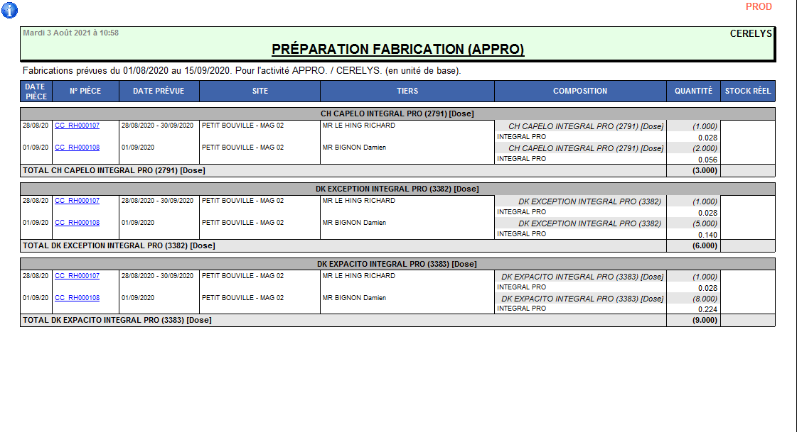

Trié par période prévue (périodicité hebdomadaire)
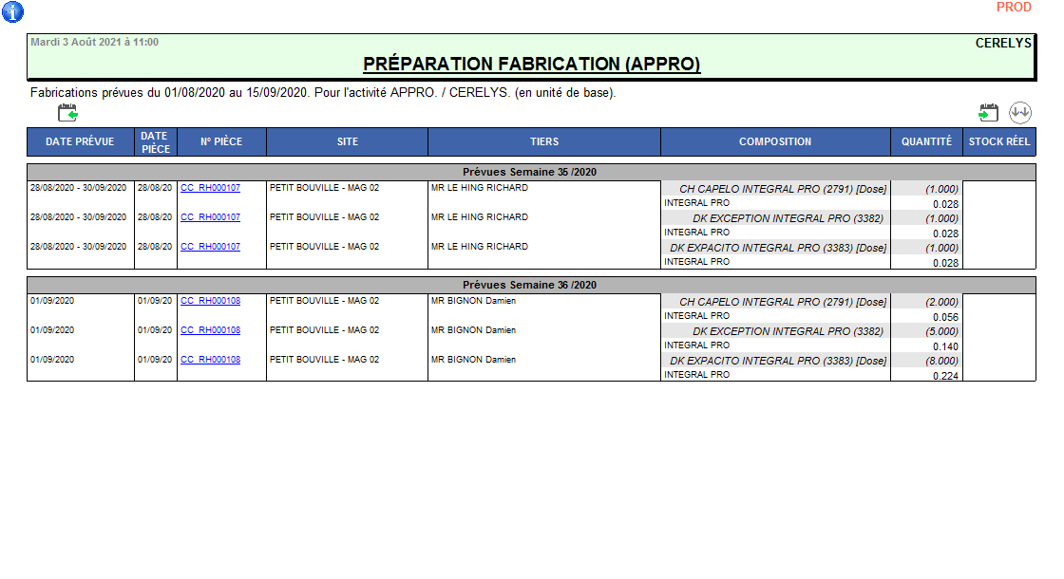
• Lien interactif :
Pièce individuelle
Tracedump:
newBaseSize: 16pt
newBaseSizeInPt: 16

